3-2 Ｗｅｂデータベースシステムの作成

佐井 遥
指導教員 小野 陽子

1. はじめに
以前からWebデータベースに興味があり，何かシステムを作成したかった．担当教員からシステムの概要を提示され，また，就職に必要な技術を身に付けたかったので，今回提出物チェックデータベースを作成することにした．

- 研究概要
Webデータベースを使って，提出物をチェックできるシステムを作成する．システムの対象として，情報技術科の学生と教員を採用する．

- システムの概要
まず，教員が課題を提示する．学生はその課題ができたらアップロードし，教員が確認・チェックをする．再提出のものにはコメントをつける．学生は，自分の提出状況を確認し，再提出のものがあれば，再び修正したものを再アップロードする．

- システムの作成
  - データベースの構成
- 教員テーブル
教員番号，教員名
- 教科テーブル
教科番号，教科名
- 担当教科テーブル
教員番号，教科番号
- 課題テーブル
課題番号，課題名，教員番号，教科番号，
提出期限
- 学生テーブル
学籍番号，学生名

- 提出状況テーブル
課題番号，学籍番号，提出状況，提出日，
チェック日，提出ファイル

  - サイトの構成
サイトの構成を以下に示す．
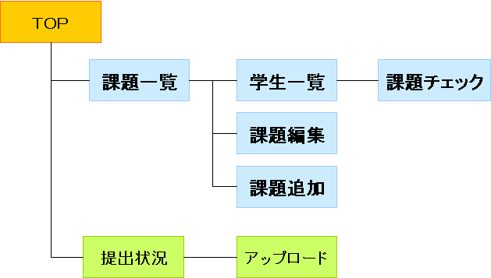
図１．サイトの構成図

  - 機能
    - ログインページ
認証はBasic認証を考えている．
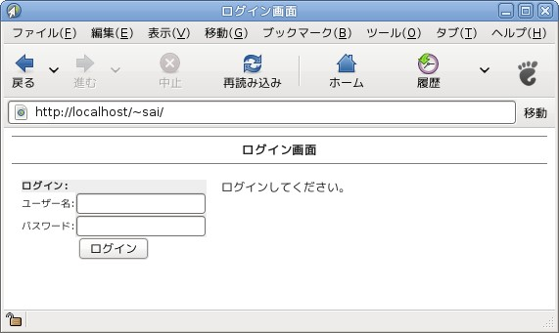
図２．ログインページ画面

    - 教員ページ
教員がログイン後，その教員が追加した課題一覧が表示される．課題の追加，編集，削除ができる．課題名は学生一覧にリンクしている．
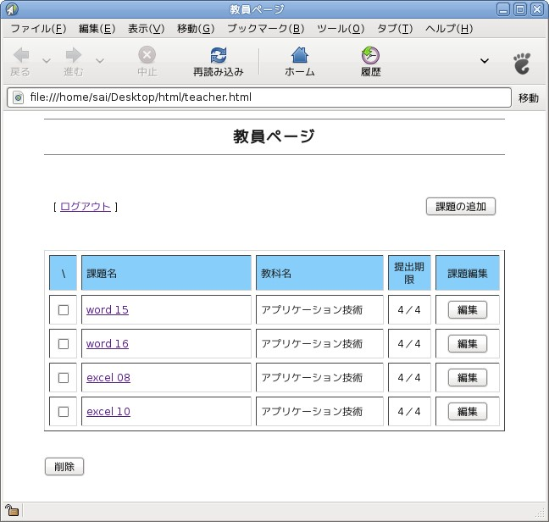
図３．教員ページ画面

    - 課題追加
教科名は，ログインした教員が担当する教科だけを選択するようにする．
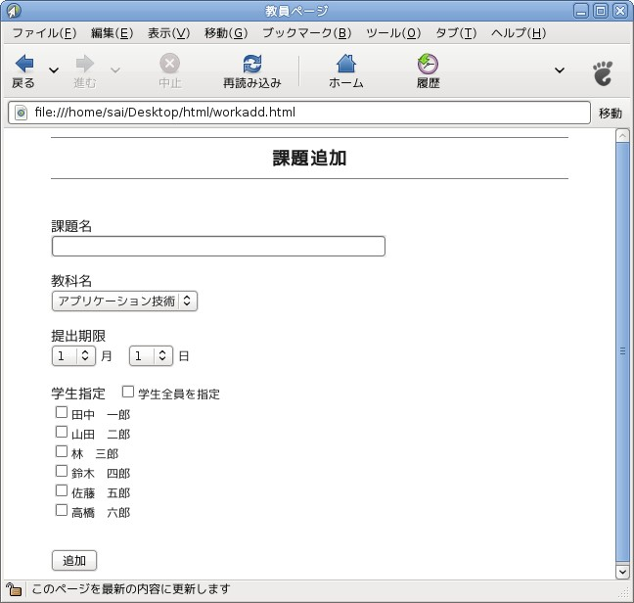
図４．課題追加画面

    - 学生一覧
教員ページで課題名をクリックすると，学生一覧が表示される．課題のチェック，ファイルのダウンロードができる．
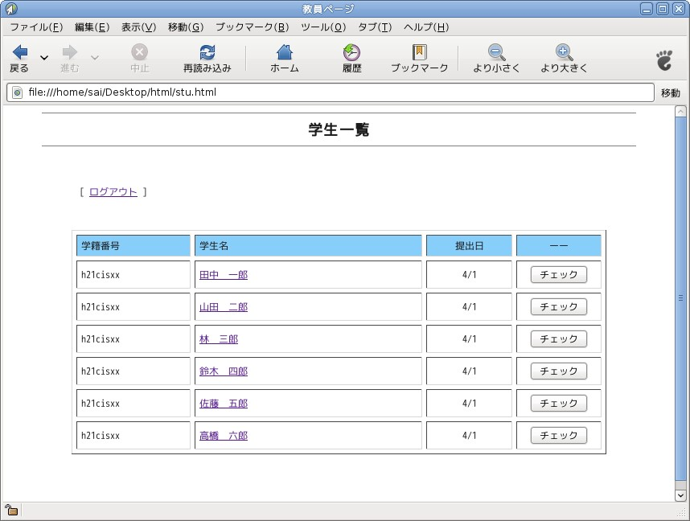
図５．学生一覧画面

    - 課題チェック
合格か再提出かを選択する．再提出の場合はコメント欄にコメントを記入する．
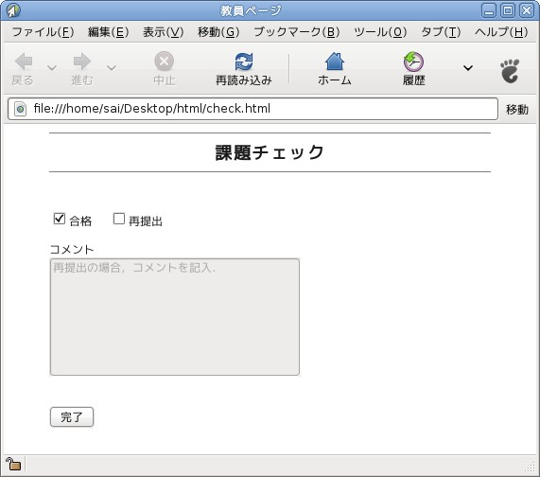
図６．課題チェック画面

    - 学生ページ
学生がログイン後，未提出，又は再提出の課題が表示される．提出期限が近いもの，過ぎているものには色を付ける．
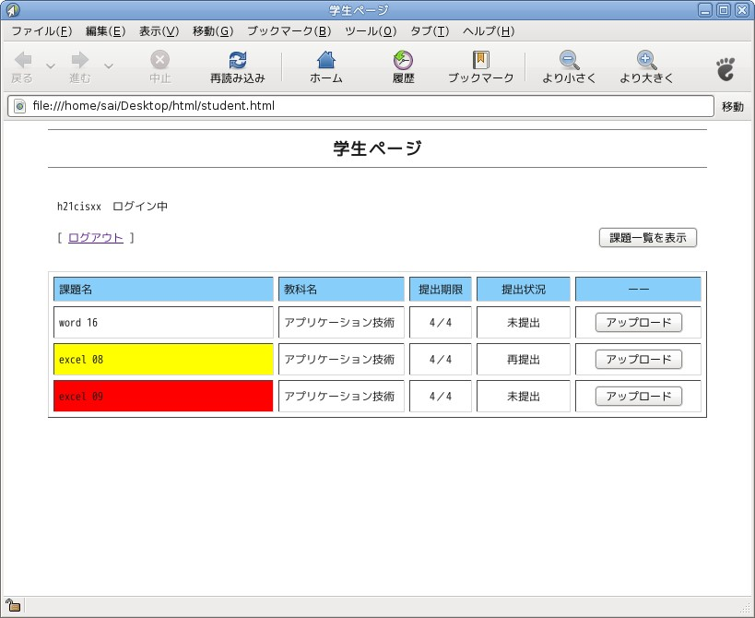
図７．学生ページ画面

    - 課題アップロード
ファイルを参照して，課題をアップロードする．アップロードが完了したら，学生ページに戻る．
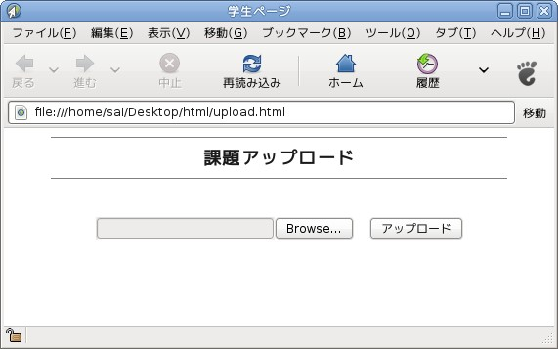
図８．課題アップロード画面

- 進捗状況
現在，PEARやsmartyを使ってシステムを作成しているが，サンプルソースがうまく動作しないため，今後のプログラミングではPHPだけで作成することも考えている．

- 今後の研究計画
今後の研究計画を以下に示す．
表１．今後の作業計画
時期 | 実施する具体的な作業
1月 | 画面設計・作成（必要な知識の習得）  データベースの設計
2月 | 画面設計・作成  動作確認
3月 | 画面設計・作成  動作確認 まとめ

- おわりに
計画通りに進まず，若干の遅れが出ているので，今後のシステム作成には力を入れて取り組みたい．

